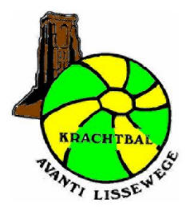

Beste,

Hieronder het medisch attest dat door uw huisdokter ingevuld moet worden om deel te kunnen nemen aan de competitie krachtbal.
Graag ingevuld met stempel van de geneesheer terug te bezorgen op training of via mail naar Krachtballissewege@gmail.com.

Sportieve groeten,
Avanti Lissewege

KRACHTBAL-SPORT+- KVKBF vzw - Lieven Bauwensstraat 20 – 8200 BRUGGE
MEDISCH ATTEST 2021-2022
 |  | Ontvangen:
 |  | (in te vullen door federatie)
Naam-Voornaam
Geboortedatum
Club | Avanti Lissewege
Datum onderzoek
 | GESCHIKT VOOR DE KRACHTBALSPORT
 | >> MAG OOK IN HOGERE CATEGORIE SPELEN
 | (schrappen indien niet van toepassing)
Handtekening + stempel geneesheer

